Tantes Boerenburgers

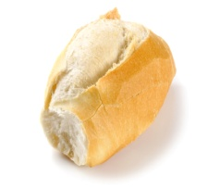
1. Oogst 20 Kolen
Eenvoudig: zaaien en oogsten...
2. Oogst 40 Mais
Houd er rekening mee dat Mais 20 uren nodig heeft om te groeien (wil je sneller, gebruik dan Kunstmest.)
3. Maak 60 Broden
Het gaat hier dus om gewone broden, van gewone bloem, gemaakt van graan.
4. Maak 80 Veggieburgers
Je maakt dit met het brood en de Kool eerder uit deze opdrachten.
Verder heb je de Tante's Hamburgermachine nodig. Deze heeft onderdelen nodig, die je allemaal gratis kunt krijgen van je buren.
5. Vind 50 Ballenbak-ballen
Je vindt ze bij het maken van Tante's Hanenburgers. Meestal vind je er een wanneer je een Hanenburger af hebt, maar niet altijd.
6. Minispel: Vind de Gouden Schaar
Je kunt de Gouden Schaar vinden in 1 van de afgebeelde naaidozen van Tante Saar. Elke 10 uur kun je 1x gratis raden.

Beloning
Een granaatappelboom

Deze document is gemaakt door Sandra Boersen en is van Dr Tweety’s groep en de Beestachtige groep

